UBND TỈNH TRÀ VINH
SỞ TÀI NGUYÊN VÀ MÔI TRƯỜNG
------
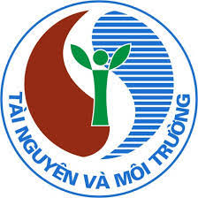

TÀI LIỆU TẬP HUẤN
Phổ biến các văn bản pháp luật mới và hướng dẫn nghiệp vụ về lĩnh vực đất đai

(Lưu hành nội bộ)
Trà Vinh, tháng 4 năm 2022

